Специальное предложение ПО БРОНИРОВАНИЮ ГОСТИНИЦ для участников и посетителей
выставки «РАППА ЭКСПО»

Гостиница Plaza Garden Moscow WTC 5*

Адрес: г. Москва, Краснопресненская наб., д. 12
Расстояние до ЦВК «Экспоцентр»:
13 мин. пешком
Размещение на период с 24 по 29 марта 2024 г.
Бронирование доступно в Бизнес корпусе отеля по промокоду «VISITEX23» только при бронировании на сайте www.plazagarden.ru
В стоимость номера вкл. Завтрак «Шведский стол»
Категория номера | Стоимость в сутки,  За номер вкл. Завтрак «Шведский стол»
 | Одноместный | Двухместный
Стандарт | 11300 руб. | 12600 руб.

Address: Moscow, Krasnopresnenskaya embankment, 12
Distance to Expocentre Fairgrounds: 13 min. on foot
Accommodationt for the period from March 24 to March 29, 2024.
Resrvation code “VISITEX23” for booking on the website www.plazagarden.ru only
Room price incl. Buffet breakfast
Room category | Room rate per night,  Buffet breakfast included
 | Single | Double
Standard | 11300 Rub | 12600 Rub.

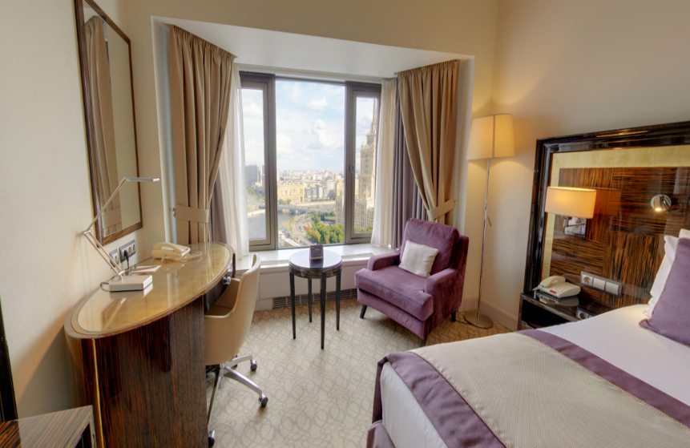
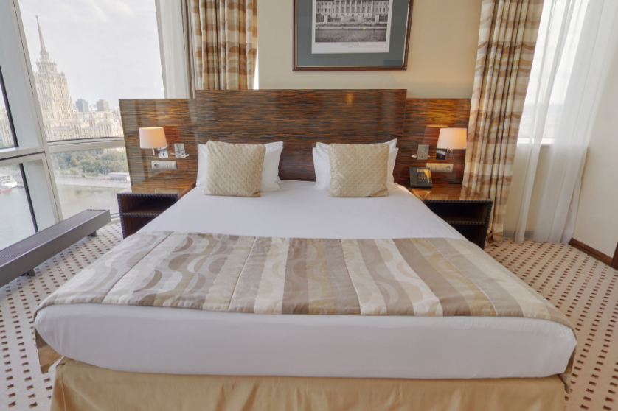

Pentahotel Moscow 4*

Адрес: г. Москва, улица Новый Арбат, д.15
Метро: ст. метро Арбатская (Филёвская линия)
Маршрут до выставки:
От станции метро «Арбатская» (Филёвская линия) 3 остановки до станции метро «Выставочная» (выход №4)
На такси 25 - 30 мин.
Размещение на период с 24 по 29 марта 2024г со скидкой 15% при бронировании по промокоду «РАППА ЭКСПО». В стоимость номера вкл. Завтрак «Шведский стол»

Ссылка для бронирования: https://www.pentamoscow.ru/?tl-booking-open=true&be-offer=589385&promo-code-plain=RAAPA24

Вопросы по бронированию:
по телефону 8-495-787-44-33
по почте: reservations.moscow@pentahotels.com

Address: Moscow, Novy Arbat street, 15
Metro: Arbatskaya metro station (Filyovskaya line)
Route to the exhibition:
From the Arbatskaya metro station (Filyovskaya line) 3 stops to the Vystavochnaya metro station (exit No. 4)
By taxi 25 - 30 min.
Accommodation for the period from March 24 to March 29, 2024 with a 15% discount when booking using the promotional code “RAAPA EXPO”. Room price incl. Buffet breakfast/
Hyperlink for booking: https://www.pentamoscow.ru/?tl-booking-open=true&be-offer=589385&promo-code-plain=RAAPA24

Contact phone number: 8-495-787-44-33
E-mail: reservations.moscow@pentahotels.com

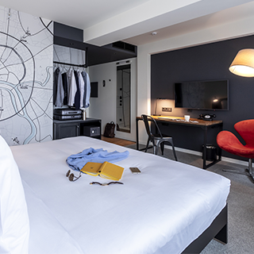
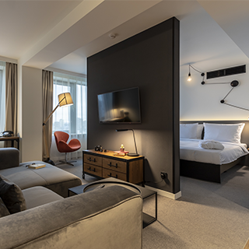

Novotel Moscow Kievskaya 4*

Адрес: г. Москва, Киевская улица, д. 2
Метро «Киевская» (Филёвская линия)
Маршрут до выставки:
От станции метро «Киевская» (Филёвская линия) 1 остановка до станции метро «Выставочная» (выход №4)
На такси: 25-30 мин.
Размещение на период с 25 по 29 марта 2024г по промокоду «HYVE20»: скидка составляет-20% от «Лучшего тарифа дня» без завтрака, доступен для гостей, которые бронируют номера самостоятельно, завтрак можно добавить +1690 руб./ ночь (Шведский стол в ресторане «Новотель»).

Тарифы - Novotel Москва Киевская ALL - Accor Live Limitless

Отель имеет право закрыть продажи в любой момент по данному промокоду ввиду высокой загрузки в отеле.

По предложению на размещение - данные ссылки действительны, если продажа номеров открыта на данный момент. Бронирования по данной ссылке осуществляются гостями самостоятельно. В случае возникновения каких-либо вопросов, Вы можете обращаться в отдел бронирования по телефону +7 495 660 53 53.

Address: Moscow, Kyivskaya street, 2
Metro station Kyivskaya (Filyovskaya line)
Route to the exhibition: From the Kyivskaya metro station (Filyovskaya line) 1 stop to the Vystavochnaya metro station (exit No. 4)
By taxi: 25-30 min.
Accommodation for the period from March 25 to March 29, 2024 using the promotional code “HYVE20”: the discount is 20% of the “Best Rate of the Day” without breakfast, available for guests who book rooms on their own, breakfast can be added +1690 rub/night (Buffet at the Novotel restaurant).
Tariffs - Novotel Москва Киевская ALL - Accor Live Limitless

The offer is based on room availability.

Contact phone: +7 495 660 53 53.

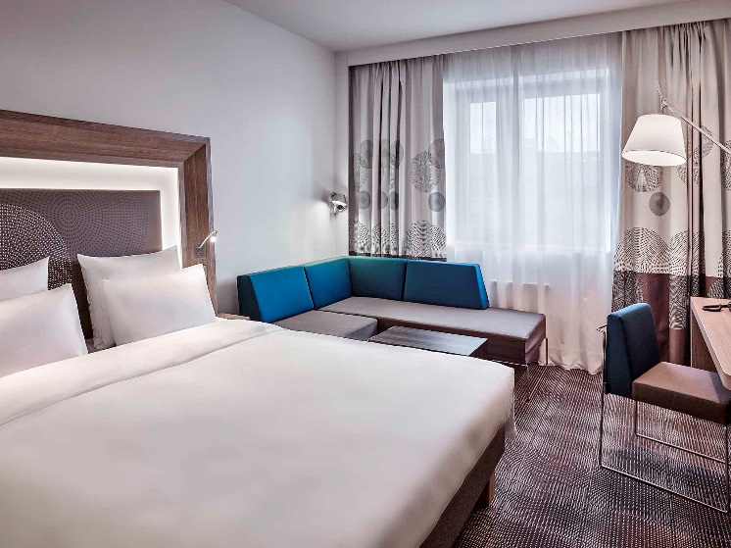
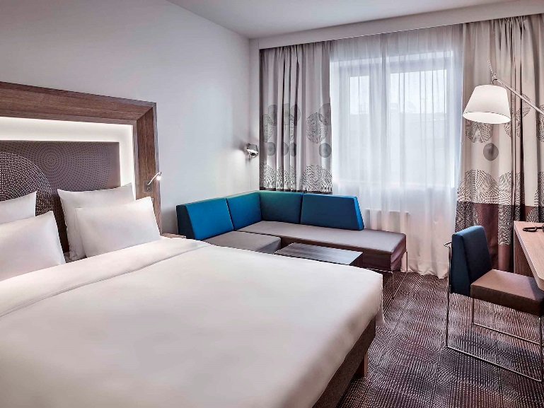

Ibis Москва Киевская 3*

Адрес: г. Москва, Киевская улица, д. 2
Метро «Киевская» (Филёвская линия)
Маршрут до выставки:
От станции метро «Киевская» (Филёвская линия) 1 остановка до станции метро «Выставочная» (выход №4)
Размещение на период с 25 по 29 марта 2024г по промокоду «HYVE20»: скидка составляет -20% от «Лучшего тарифа дня» без завтрака, доступен для гостей, которые бронируют номера самостоятельно, завтрак можно добавить +1190 руб./ ночь (Шведский стол в ресторане «Ибис»)

Тарифы - ibis Москва Киевская ALL - Accor Live Limitless

Отель имеет право закрыть продажи в любой момент по данному промокоду ввиду высокой загрузки в отеле.

По предложению на размещение - данные ссылки действительны, если продажа номеров открыта на данный момент. Бронирования по данной ссылке осуществляются гостями самостоятельно. В случае возникновения каких-либо вопросов, Вы можете обращаться в отдел бронирования по телефону +7 495 660 53 53.

Address: Moscow, Kyivskaya street, 2
Metro Kyivskaya (Filyovskaya line)
Route to the exhibition: From the Kyivskaya metro station (Filyovskaya line) 1 stop to the Vystavochnaya metro station (exit No. 4)
Accommodation for the period from March 25 to March 29, 2024 using the promotional code “HYVE20”: the discount is -20% of the “Best Rate of the Day” without breakfast, available for guests who book rooms on their own, breakfast can be added +1190 rub./night (Buffet at the Ibis restaurant)
Tariffs - ibis Москва Киевская ALL - Accor Live Limitless

The offer is based on room availability.

Contact phone: +7 495 660 53 53.

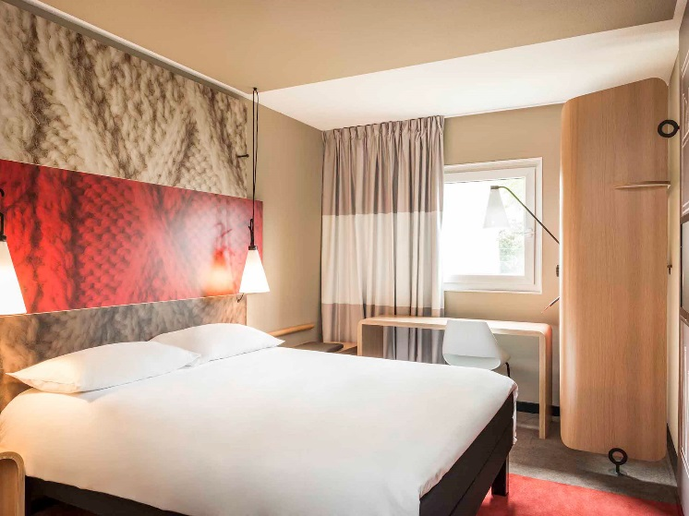
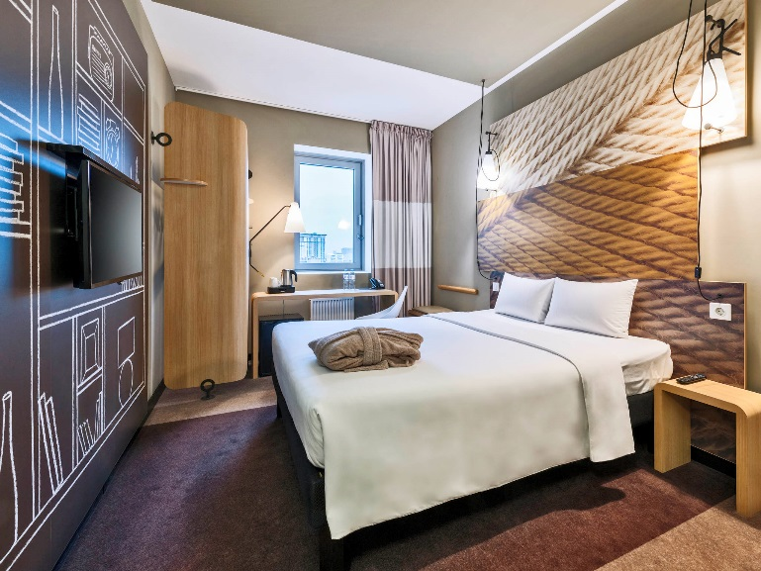

Мини отель «Блакит» 3*
Адрес: г. Москва, Шелепихинская набережная, 4, стр. 1
Ближайшие станции метро: Шелепиха,
Деловой центр, Выставочная, Международная)
Маршрут до выставки:
От станции метро «Шелепиха» (Большая кольцевая линия) 1 остановка до станции метро «Выставочная» (Филёвская линия) (выход №4)
На такси - 15 мин.
Бронирование по промокоду: «РАППА ЭКСПО»
По всем вопросам бронирования Вы можете обращаться по телефону: 8-915-276-00-88.

Категория номера | Стоимость в сутки,  За номер
 | Одноместный
Стандарт улучшенный | 7000 руб.
Делюкс | 8000 руб.
Стоимость завтрака | 600 руб.
Address: Moscow, Shelepikhinskaya embankment, 4, building 1
Nearest metro stations: Shelepikha,
Business center, Exhibition, International)
Route to the exhibition:
From the Shelepikha metro station (Big Circle Line) 1 stop to the Vystavochnaya metro station (Filyovskaya line) (exit No. 4)
By taxi - 15 min.
Booking promotional code: “RAAPA EXPO”
For all booking questions, contact by phone: +7-915-276-00-88.

Room category | Room rate per night
 | Single
Standard superior | 7000 rub.
Delux | 8000 rub .
Breakfast price | 600 rub .

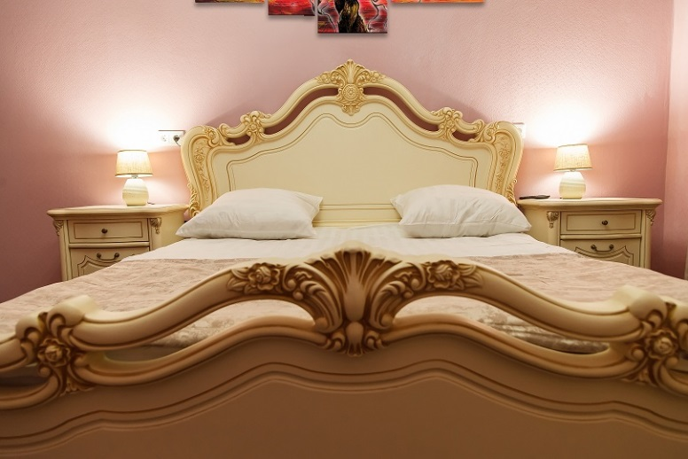
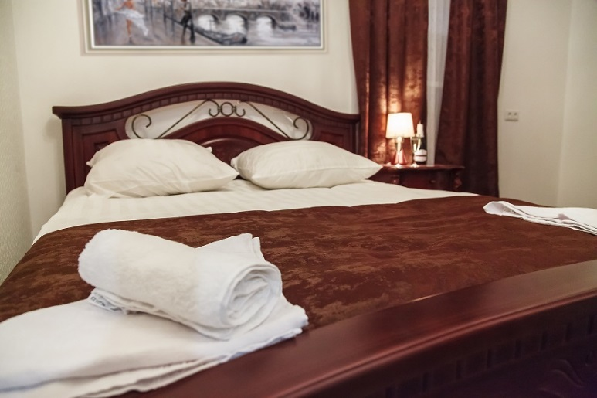

1 Арт отель 4*

Адрес: г. Москва, Староалексеевская ул. 20
Метро «Алексеевская»
Маршрут до выставки:
Метро «Алексеевская»: 9 минут пешком
От станции метро «Алексеевская» (Калужско-рижская линия) 8 остановок до станции метро «Выставочная» (Филёвская линия) (выход №4)
На такси - 33 мин.
Размещение на период с 24 по 29 марта 2024г
Бронирование по промокоду: «РАППА ЭКСПО»
Бронирование осуществляется по почте: sl@1arthotel.ru
по телефону строго в будние дни с 10:00 до 19:00
8-968-355-43-84
В стоимость номера вкл. Завтрак «Шведский стол»

Категория номера | Стоимость в сутки,  За номер вкл. Завтрак «Шведский стол»
 | Одноместный | Двухместный
Комфорт | 6400 руб. | 7300 руб.

Address: Moscow, Staroalekseevskaya st. 20
Метро «Алексеевская»
Route to the exhibition:
Metro "Alekseevskaya": 9 minutes on foot
From the Alekseevskaya metro station (Kaluzhsko-Rizhskaya line) 8 stops to the Vystavochnaya metro station (Filyovskaya line) (exit No. 4)
By taxi - 33 min.
Accommodation for the period from March 24 to March 29, 2024
Booking using promotional code: “RAPA EXPO”
Reservations are made by mail: sl@1arthotel.ru
by phone on weekdays only from 10:00 to 19:00
+7-968-355-43-84
Buffet breakfast is included

Room category | Room rate per nigh , buffet breakfast included
 | Single | Twin
Comfort | 6400 rub. | 7300 rub.
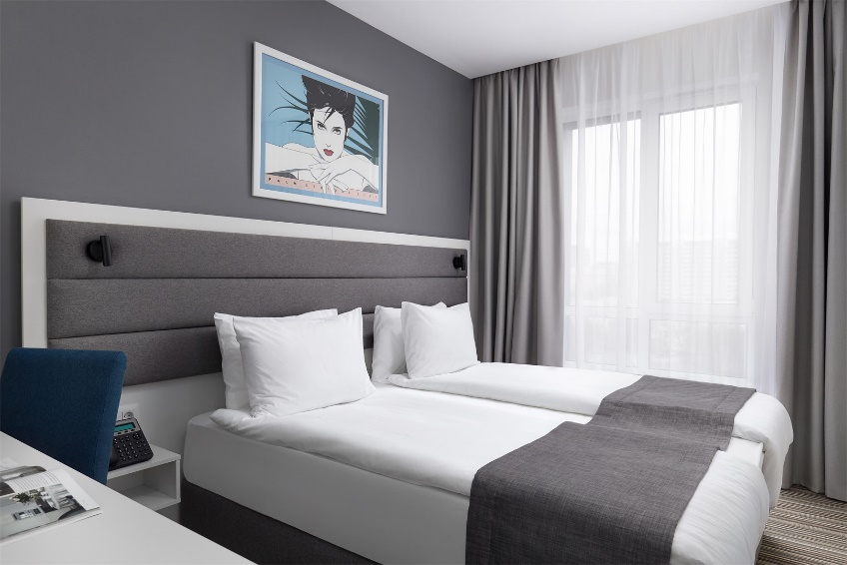
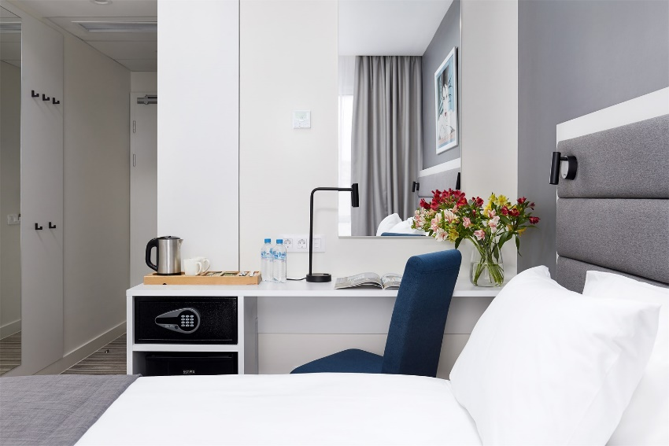

Апарт-отель «Yes Ботаника»

Адрес: г. Москва, 1-я ул. Леонова, 18
Метро / МЦК: «Ботанический сад»
Маршрут до выставки:
МЦК «Ботанический сад»: 3 минуты пешком
От станции МЦК «Ботанический сад» 8 остановок до станции «Деловой центр», далее пешком до ЦВК «Экспоцентр»
На такси - 44 мин.
Размещение на период с 24 по 29 марта 2024г
Бронировать можно на сайте https://yesapart.com/hotels/moskva/botanica/ по промокоду «РАППА ЭКСПО». Оплата возможна на месте в отеле или по карте.

При бронировании по телефону, почте, оплата возможна по безналу по счету, при заселении.

Правила оплаты / отмены зависит от тарифа, который выбирает гость.
Отдел бронирования телефон: тел/факс.: +7 (495) 179-29-39. Адрес электронной почты: daily.botanica@yesapart.com

Address: Moscow, 1st st. Leonova, 18
Metro / MCC: “Botanicheskiy Sad”

Route to the exhibition:
MCC " Botanicheskiy Sad ": 3 minutes on foot
From the Botanicheskiy Sad MCC station, 8 stops to the Delovoy Tsentr station, then walk to the Expocentre Fairgrounds.
By taxi - 44 min.

Accommodation for the period from March 24 to March 29, 2024
You can book on the website https://yesapart.com/hotels/moskva/botanica/ using the promotional code “RAAPA EXPO”. Payment is made on site at the hotel or by card.

When booking by phone or mail, payment is made by bank transfer by invoice upon check-in.

Payment/cancellation policies depend on the room rate.
Reservation department phone: tel/fax: +7 (495) 179-29-39.
Email: daily.botanica@yesapart.com

